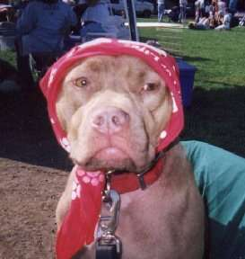
EXERCICES
DE FRANÇAIS

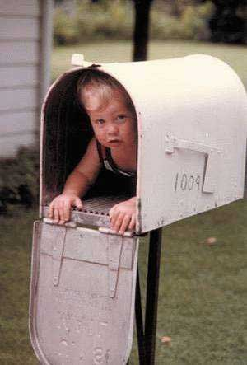
pour le contrôle continu

seconde; niveau 3

Bon courage!!! (sg)

DONNER DES INSTRUCTIONS 1a

stiga upp, resa sig upp
lägga sig
sträcka ut sig , lägga sig ner
sätta sig
sätta sig, ställa sig
ställa sig upp
plocka upp
kasta
stänga
öppna
låna
ge
leta efter
gå och hämta
hitta, finna
gömma
hoppa
gå
prata
viska
skrika
skratta
le
gråta
se.....ut
förvånad
ledsen
lycklig
nöjd
stolt
arg
förvirrad
olycklig
förlorad, vilse
gå, åka
ta
göra
gör (uppmaning till NI)
röra
mima
snarka
rapa
skaka
visa (upp)


DONNER DES INSTRUCTIONS 1b

stiga upp, resa sig upp | se lever
lägga sig | se coucher
sträcka ut sig , lägga sig ner | s’allonger
sätta sig | s’asseoir
sätta sig, ställa sig | se mettre
ställa sig upp | se mettre debout
plocka upp | ramasser
kasta | jeter
stänga | fermer
öppna | ouvrir
låna | prêter
ge | donner
leta efter | chercher
gå och hämta | aller chercher
hitta, finna | trouver
gömma | cacher
hoppa | sauter
gå | marcher
prata | parler
viska | chuchoter
skrika | crier
skratta | rire
le | sourire
gråta | pleurer
se.....ut | avoir l’air
förvånad | étonné, surpris
ledsen | triste
lycklig | heureux
nöjd | content
stolt | fier
arg | fâché
förvirrad | confus
olycklig | malheureux
förlorad, vilse | perdu
gå, åka | aller
ta | prendre
göra | faire
gör (uppmaning till NI) | faites
röra | toucher
mima | mimer
snarka | ronfler
rapa | roter
skaka | secouer
visa (upp) | montrer
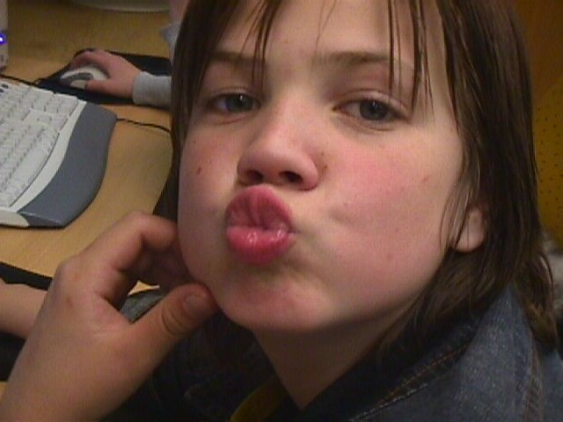
DÉCRIRE ET EXPLIQUER

rita | dessine
gör | fais
en fyrkant | un carré
en ring | un rond
en triangel | un triangle
en rektangel | un rectangle
i hörnet | au coin
i mitten | au milieu
till vänster om | à gauche de
till höger om | à droite de
på | sur
under | sous
bakom | derrière
bredvid | à côté de
framför | devant
i | dans
börja vid | commence à
ett streck | un trait
rak | droit
en halvcirkel | un demi-cercle
en prick | un point
skriv | écris
en 2 cm stor fyrkant | un carré de 2 cm
däruppe | en haut
därnere | en bas
mellan | entre

DÉCRIRE ET DISCUTER 1

jag ser en man
jag ser ett barn som leker
jag ser en flicka som städar
att städa
att handla
han städar
det är en pojke som har gjort en dumhet
det finns många träd
man ser ett stort gult hus
ett stort hus som ligger bakom en svart bil
framför den gröna cykel finns det två små pojkar
vad gör de?
jag tror att
att leta efter någonting
jag tror att de letar efter någonting
som de har tappat/förlorat
vilket väder är det?
det är varmt
men det har regnat eftersom att det finns paraplyer på bilden
vad har barnen gjort?
de har ätit korv
vad skall de göra nu?
de skall göra en efterrätt
sedan skall de bada i sjön (se baigner=bada)
en pojke är rädd
han gillar inte mörker
hur ser han ut?
han är liten och tjock
han har en rutig skjorta och en blommig keps
barnen har rolig (s’amuser=roa sig)
jag roar mig
jag roade mig (skriv: jag har roat mig)

faire i presens = |  |  | faire i passé composé =
je |  |  | je
tu |  |  | tu
il |  |  | il
on |  |  | on
nous |  |  | nous
vous |  |  | vous
ils |  |  | ils

s’amuser i presens = |  |  | s’amuser i passé composé =
je |  |  | je
tu |  |  | tu
il |  |  | il
on |  |  | on
nous |  |  | nous
vous |  |  | vous
ils |  |  | ils

L’ARTICLE PARTIITF

- je voudrais__________farine,_________lait,__________bananes et____________confiture
- il mange___________bonbons et boit____________sirop
- il fait___________sport
- j’ai acheté__________café,____________journaux français,_____________viande et_________timbres
- c’est__________sucre(m) ? non, c’est____________sel
- j’aime__________café mais je déteste__________lait
- tu bois trop__________thé
- je ne bois pas__________limonade, il y a trop____________sucre
- j’ai acheté deux kilos________pommes, trois kilos________pêches, un paquet________chips, cinq litres________lait et__________bouteilles de coca
- elle a beaucoup________amis mais peu__________vraies copines
- c’est__________sirop ? non, c’est___________limonade
- je n’aime pas_________limonade, je ne veux pas__________limonade
- il est riche, il a____________argent
- ah bon, il a beaucoup__________argent ? oui, il a même trop________argent
- tu as_____________chance, toi !
DIALOGUE niveau 3

bra (adjektiv) | bättre | bäst
bra (adverb) | bättre | bäst
jag sjunger bra | du sjunger bättre | hon sjunger bäst
en bra spelare | en bättre spelare | den bästa spelaren
att vara/att bli | jag ska/kommer att | han ska/kommer att vara/bli
val | rösta på

- vem kommer att bli kandidat för Socialistpartiet?
- det finns många personer som vill bli kandidater
- Ségolène Royal är den bästa kandidaten
- nej, du har fel
- varför det?
- jag tycker att Laurent Fabius är mer sympatisk än Royal
- men har är mer aggressiv än Royal
- ja, det är sant
- jag anser att Fabius är duktigare än Royal
- Royal är snällare och hon har mindre erfarenhet (expérience)
- vem föredrar du Thomas?
- jag föredrar Dominique Strauss-Kahn
- han har många bra idéer
- han är gift med en känd journalist, Anne Sinclair
- men han har inget stort program
- du har fel, han skulle bli en bra kandidat och en jättebra president
- jag förstår inte hur du tänker
- ok, det gör ingenting
- hur fungerar det franska valsystemet?
- det kommer att finnas många personer att rösta på
- varje parti väljer en person som kandidat för partiet
- i valet tar man de två bästa kandidaterna
- i den andra omgången (un tour) röstar man på en av dessa två kandidater
- den kandidat som får mer än 50% blir den nya presidenten
- ok, jag tror att jag förstår
- i Socialistpartiet finns det många politiker som vill representera partiet
- i november bestämmer man vilken kandidat som man skall visa upp
- just nu är Ségolène Royal mycket populär
- men det finns många socialister som inte tycker om Ségolène
- det stora partiet till höger heter UMP (union för en populär rörelse)
- chefen för detta parti heter Nicolas Sarkozy
- Nicolas Sarkozy är den mest populära kandidaten just nu
- det finns också ett centerparti som heter UDF
- ledaren för UDF heter François Bayrou
- han vill också bli president
- det finns också en ung brevbärare som heter Olivier Besancenot
- han är kandidat för ett revolutionnärt parti LCR
- han hade mer än 4% i förra presidentvalet
- tyvärr finns det också flera extremistiska partier
- Jean-Marie Le Pen är ledare för Nationella Fronten
- Philippe de Villiers är kandidat för sitt parti MPF (rörelse för Frankrike)
- dessa två män gillar inte utlänningar
- kommunisterna har sin ledare som heter Marie-George Buffet
- vem tror du vinner?
- jag vet inte, det är svårt att gissa
- just nu är det en kamp mellan Ségolène Royal och Nicolas Sarkozy
- men det är inte slut än
- det kommer att hända många saker innan våren och presidentvalet

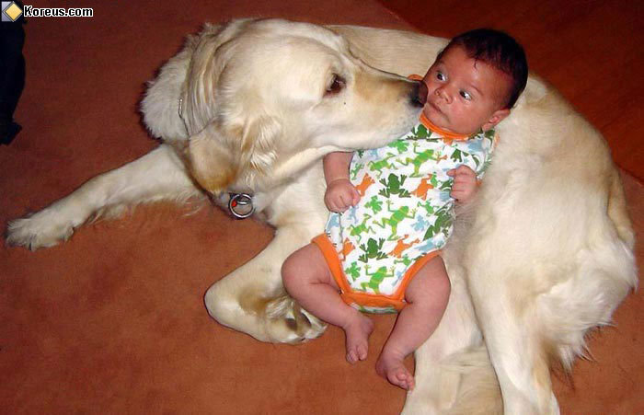



DISCUSSION
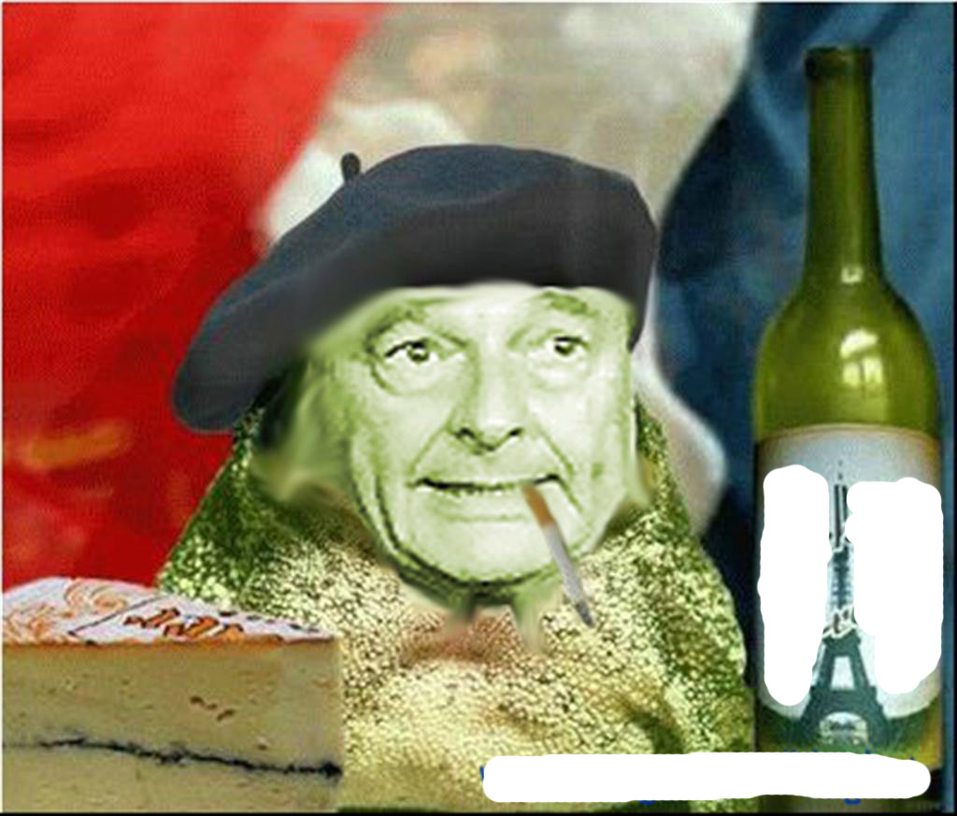
- vad tycker du om?
- jag gillar sport
- vilken sport?
- tja, alla sporter utom friidrott
- tycker du om politik?
- nej, usch, vad tråkigt!
- jaså, men det är viktigt med politik
- nej, det tycker inte jag
- vad gillar du inte?
- jag gillar inte dumma personer
- inte jag heller
- vad tycker du om Georges Bush?
- jag gillar inte Bush
- varför?
- han tror att han är bäst i hela världen
- precis som Chirac
- ja, men Chirac är trevligare
- man röker mycket i Frankrike
- politikerna vill förbjuda rökning (säg: cigaretter) på restauranger

- det är mycket bra!
- ja, suveränt
- men, vad tycker rökarna?
- många rökare tycker att det är jättebra
- varför det?
- jo, många rökare förstår att de röker för mycket
- om det blir kris kan man gå ut och röka
- men en del rökare gillar inte det här beslutet (une décision)
- de är arga, de vill kunna röka när de vill
- men det är otäckt för de som inte röker
- ja, det luktar illa
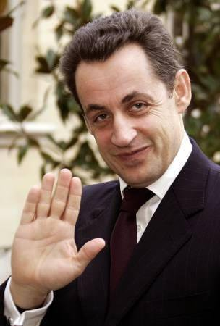
- röker du?
- nej, aldrig! och du?
- ibland
- dricker du alkohol?
- inte ofta, och du?
- sällan, vin är inte gott
- fransmännen dricker för mycket vin
- ja, det är sant
- det är farligt att dricka mycket alkohol
- jag avskyr folk som dricker alkohol och som tar bilen efteråt
- ja, det är idiotiskt
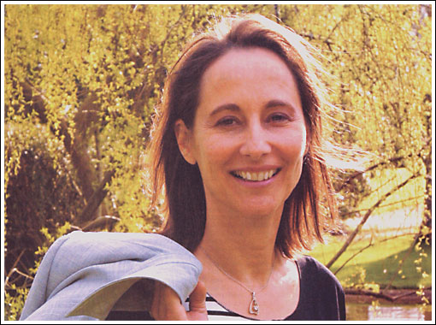

EXERCICES D'EXPRESSION ORALE 1 (10:D + 28:I) Vad säger du när...

du frågar efter vägen till Pompidoucentret?
du frågar om det finns någon hiss?
du frågar vad din kompis behöver?
du inleder en saga?
du inte hört och ber någon repetera?
du lämnar fram någonting?
du när den röda kavajen är för stor?
du när du ber någon tala sakta?
du när du frågar expediten om affären är öppen på måndagar?
du när du frågar vilket land personen du talar med kommer från?
du när du förstår?
du när du har ont i fötterna?
du när du talar om att det är för sent?
du när du talar om att du har ditt pass?
du när du talar om att du väntar på en kompis?
du när du talar om att något inte fungerar?
du när du tycker om fransk ost/inte tycker om fransk ost?
du när du undrar om de har a) svenska tidningar? b) frimärken? c) vykort?
du när någon har tackat dig för hjälpen?
du när skorna är vackra men för dyra?
du säger att det bara är ett skämt?
du säger till herr Legrand att han har rätt?
du uppmanar någon att inte köra för fort?
du önskar någon smaklig måltid?
expediten när hon frågar om du vill köpa något mer?
du föredrar fåglar framför ormar?
du säger att nu räcker det?
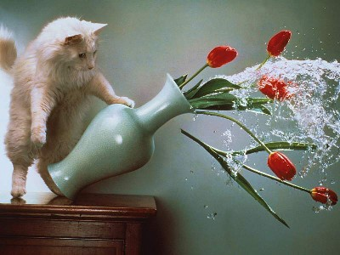

(20:H) Traduisez en français:

Allesammans är förkylda utom min fru, som mår bra.

Det är svårt att parkera utan att få bucklor på bilen.

Du lär dig spanska på måndagarna och Louise lär sig tyska på tisdagarna.

Jag är född i augusti. När är du född?
Polisen upprepar: "Övergångsstället är inte en extra parkeringsplats."

Talar du engelska? Nej, jag talar bara franska.

Vad är klockan? Hon är kvart över nio.
Var är era döttrar, fru Chanel? I Danmark eller Tyskland?
Åker du till USA? Nej, jag har inga pengar. Jag är pank.
Vi känner en fransyska som talat svenska, arbetar i England och åker till Österrike på semester.
Var uppmärksam, herr Legrand!
Fransmännen gestikulerar mycket, när de blir arga.
Jag gestikulerar inte när jag blir arg.
På eftermiddagen dricker jag en juice och äter en giffel.
Céline föredrar ost framför marmelad, men hennes bror föredrar marmelad framför ost.
Jag förstår allt. jag är räddad!

Skriv presensformer av verbet :
 | entendre |  | J’ |  | les enfants dans la rue.
 | passer | Beaucoup de gens |  |  |  | devant le café
 | donner | Elle |  |  |  | le journal à son mari.
 | jouer | Le garçon |  |  |  | avec sa cousine.
 | attendre | Les deux cousins |  |  |  | leur copain.
 | tousser | Les enfants |  |  |  | beaucoup.
 | habiter | Malheureusement | j’ |  |  | loin d’ici.
 | prendre | Monsieur Berri et sa femme |  |  |  | l’avion.
 | avoir | Nous |  |  |  | mal à la tête.
 | être | Où |  |  |  | les jeunes filles?
 | faire | Partout il y a des gens qui |  |  |  | la queue.
 | écouter | Paul et Louis |  |  |  | les musiciens.
 | aller | Tout le monde |  |  |  | au cinéma.
 | parler | Tu |  |  |  | trop.
 | aimer | Vous |  |  |  | la musique ?
 | venir | Vous |  |  |  | ce soir, madame ?
 | trouver | Vous ne |  |  |  | pas votre place.

 | infinitif | participe présent | participe passé | présent
 | discuter
 | futur | imparfait | passé composé | présent
je
tu
il
nous
vous
ils
 | conditionnel | subjonctif | plusqueparfait | impératif
je
tu
il
nous
vous
ils

SAVOIR RÉPONDRE À UNE INVITATION 1a

förslag | proposition
vill du gå till badhuset ? | Tu veux aller à la piscine ?
förslag | proposition
tycker du om såpoperor ? | Tu aimes les sagas télévisées ?
acceptera – säga ja | accepter – dire oui
ja gärna | oui, volontiers
ja, med nöje (gärna) | oui, avec plaisir
ja, jag vill gärna | oui, je veux bien
ja, vilken bra idé! | oui, quelle bonne idée !
ja, varför inte | oui, pourquoi pas
ja, « det kan sig », det kan hända | oui, ça se peut
åh ja, jag älskar det ! | ah oui, j’adore ça !
ja, absolut | oui, absolument !
ja, suveränt ! | oui, génial !
ja, det tilltalar mig | oui, ça me dit bien
ja, ok | oui, d’accord
acceptera – säga ja | accepter – dire oui
det är suveränt | c’est génial
det är kanonbra | c’est super
det är häftigt | c’est chouette
det är koolt | c’est cool
det är strålande/fantastiskt | c’est magnifique
det är fantastiskt | c’est formidable
det är jättebra | c’est extra
det är toppen | c’est classe
det är inte illa | c’est pas mal
det är trevligt | c’est sympa
det är utmärkt | c’est excellent
det är fantastiskt | c’est fantastique
det är underbart | c’est merveilleux
det är för bra | c’est trop bien
vägra – säga nej | refuser – dire non
nej, jag är ledsen, jag kan inte | non, désolé, je ne peux pas
nej, jag vill inte | non, je ne veux pas
nej, jag har inte lust | non, je n’ai pas envie
nej, jag gillar inte det | non, je n’aime pas ça
nej, jag avskyr det | non, je déteste ça
nej, det är inte roligt | non, ce n’est pas marrant
nej, jag har inte tid | non, je n’ai pas le temps
nej, jag beklagar | non, je regrette
nej, det tycker/tror jag inte | non, je ne pense pas
nej, jag är upptagen | non, je suis occupé
nej, jag är upptagen i kväll | non, je suis pris ce soir
vägra – säga nej | refuser – dire non
det är värdelöst | c’est nul
det är noll | c’est zéro
det är avskyvärt | c’est affreux
det är hemskt | c’est terrible
det är urdåligt | c’est archi-nul
det är inte bra | c’est pas terrible
det är dötråkigt | c’est barbant
det är tråkigt | c’est ennuyeux
det är « skittråkigt » | c’est chiant
det är besvärande | c’est embêtant
det är dumt | c’est con
det är idiotiskt | c’est idiot
det är dumt | c’est stupide
det är fruktansvärt | c’est horrible
förslag | proposition
jag bjuder dig på ett glas | je t’invite à boire un pot
se så, en liten fika | allez un petit café...
kom igen, snabbt | allez vite fait
acceptera – säga ja | accepter – dire oui
tack det är schysst, trevligt | merci c’est sympa
tack det är snällt | merci c’est gentil
tack, jag vill gärna | merci je veux bien
med nöje, tack | avec plaisir merci
åh du är snäll, tack | ah tu es gentil, merci
åh vilken vänlighet ! | ah quelle gentillesse !
vägra – säga nej | refuser – dire non
nej, tack | non merci
nej tack jag vill inte | non merci je ne veux pas
det är mycket snällt men jag vill inte | c’est très gentil mais je ne veux pas
åh nej, det går inte | ah non, ça va pas
åh nej, jag kan inte acceptera det | ah non je ne peux pas accepter ça
nej, tack snälla du, jag vill inte | non s’il te plaît, je ne veux pas
tack jag måste säga nej | merci je dois dire non
nej tack, jag har redan sagt nej | non merci, j’ai déjà dit non

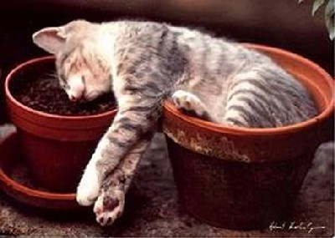

QUELQUES VERBES 1

voir

- tu...............l’homme là-bas ?
- non, je ne le..............pas
- vous....................qu’on a changé de voiture ?
- il ne...............pas grand’chose
- on va..................le dernier film de Chabrol ce soir
- tu as.................le dernier film de Chatiliez ?
- on se...............demain
- ils..................tout
- je ne................pas ce que tu veux dire
- ça se........................

dire

- qu’est-ce que tu.................. ?moi, je ne................rien
- ils.......................des bêtises
- ça vous................d’aller au cinéma ?
- il a..................beaucoup de choses
- alors, que......................-vous ?
- on ne....................rien
- il ne comprend pas ce que nous................................
- il faut...................la vérité !
- ..................-moi si tu ne vas pas bien
- voilà ce qu’ils ont......................

croire

- tu....................aux fantômes ?
- on te..................
- je ne te......................pas
- vous......................que ce sera possible ?
- il ne me......................jamais
- nous........................que c’est grave
- qu’est-ce que tu...................... ?
- je ne l’ai pas....................
- je ne veux pas......................aux sondages
- je.........................que c’était vrai
vouloir

- ils ne................................rien faire
- qu’est-ce que tu...................... ?
- je..........................une glace, s’il vous plaît
- si on......................, on peut
- vous...............................venir ce soir ?
- je ne........................pas être malade
- il t’en.......................beaucoup
- nous...........................partir aujourd’hui
- il.....................une banane
- tu......................goûter ?
faire

- que..................................-vous ?
- on ne........................rien
- il......................beau
- ils.....................le ménage
- qu’est-ce que tu as....................ce week-end ?
- je n’ai rien..........................
- nous..............................un petit gâteau
- tu...................souvent la vaisselle ?
- j’espère qu’il........................chaud demain
- on le dit, on le........................(kommer att göra det)

se réveiller

- je.............................................................
- tu............................................................à quelle heure le matin?
- il.............................................................facilement
- vous....................................................................à quelle heure ?
- ce matin, je.....................................................................à 06.00
- tu.........................................................................tôt ce matin !
- nous...................................................................toujours à 07.20
- mes cousins............................................................souvent trop tard
- elle.............................................................quand elle a faim
- hier, vous...................................................................................avant moi
construction de phrases George Sand

nästa | författare | riktig | namn | skriva
han skriver | han har skrivit | älskare | jag har | jag hade
älskarinna | föddes | dog | begravd

George Sand är en mycket känd författare
hon har skrivit många böcker
hennes riktiga namn är Aurore Dupin
hon hade många älskare
hon har skrivit Indiana
hon föddes den 1:a juli 1804 i Paris
hon dog den 8:e juni 1876
han har två barn
hon skriver ett mycket berömt brev till Alfred de Musset
hon är älskarinna till bl.a. Chopin
Chopin var en känd kompositör
Chopin är begravd på Père-Lachaise
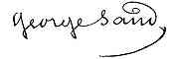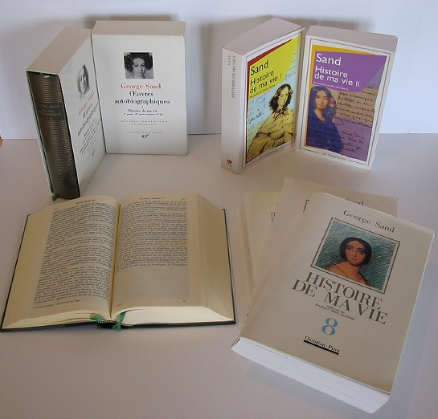
DIALOGUE
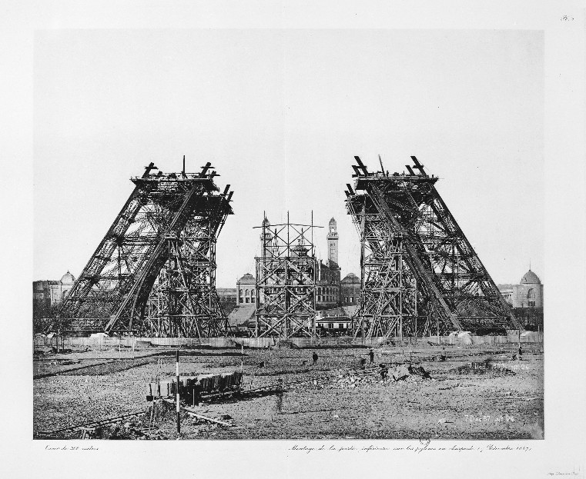
- hejsan; hur mår du?
- hejsan! så där
- vilken underbar dag! eller hur?
- javisst, men jag har ont i huvudet
- jaha, vad har du gjort?
- jag vet inte
- har du mycket arbete nu?
- ja, jag jobbar för mycket
- vad jobbar du med?
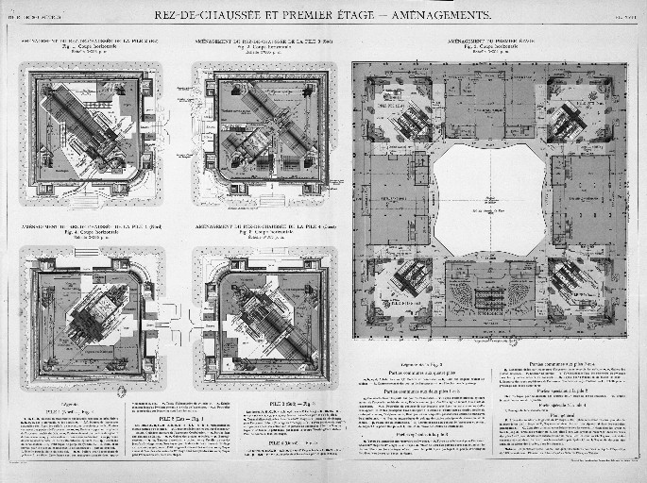
- jag är brevbärare
- det är väl kul?
- nja, man måste springa mycket
- hur dags börjar du på morgonen?
- jag börjar klockan 04.30
- oj, oj, hur dags går du upp då?
- jag går upp klockan 03.30
- det är tidigt!
- ja, för tidigt för mig
- och hur dags slutar du då?
- jag slutar klockan 12.30
- är du ledig sedan?
- nej, klockan 13.00 börjar jag mitt jobb på snabbköpet
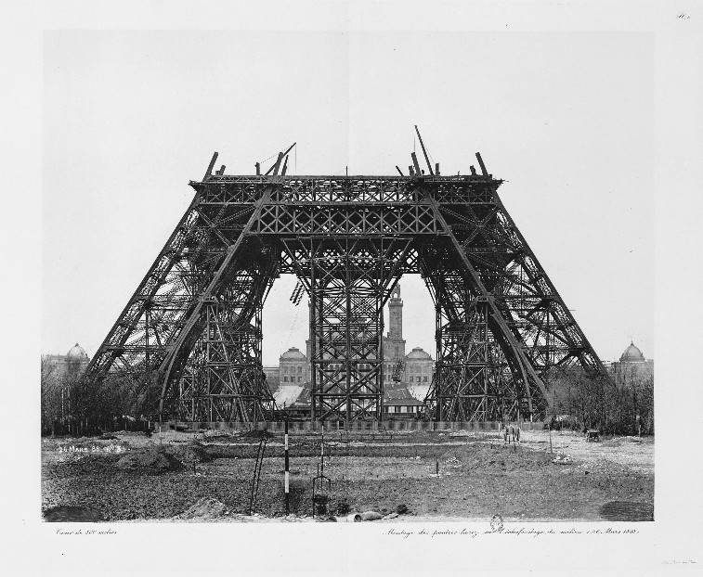
- vad gör du där?
- lite av allt
- tycker du om ditt arbete?
- det går
- tjänar du mycket pengar?
- inte alltför mycket
- vad har du i lön? (le salaire)
- som brevbärare tjänar jag 1250 euro i månaden
- det är inte mycket
- nej, och på snabbköpet tjänar jag cirka 975 euro
- vill du inte byta arbete då?
- ja, men vad ska jag göra då?
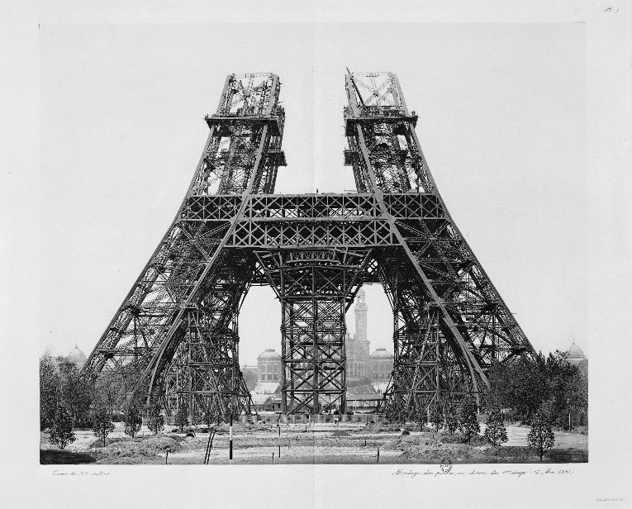
- tja, sök jobb på något företag
- ja, kanske det
- har du en utbildning? (une formation)
- jag har bara studentexamen från gymnasiet
- vill du inte studera på universitetet?
- jodå, men det är dyrt
- har du familj?
- ja, jag har två barn
- hur gamla är de?
- de är 7 och 11 år gamla
- vad heter de?
- de heter Liam och Coralie
- nej, nu måste jag gå, hej då!
- hej då och ha en trevlig dag
- tack detsamma
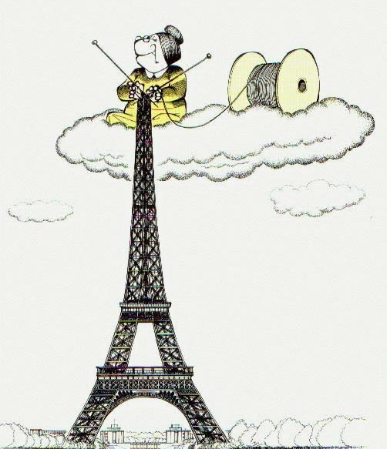
DIALOGUE

- känner du till Georges Sand?
- nej, vem är det?
- det är en mycket känd författarinna
- är det en tjej som heter Georges?
- javisst, men hennes riktiga namn är Aurore Dupin
- vad har hon skrivit?
- han har skrivit t.ex. Indiana
- lever hon fortfarande?
- åh nej, hon dog 1875
- när föddes hon?
- hon föddes 1822
- har du läst många böcker av henne?
- ja, ganska
- var hon gift?
- ja, men hon var också älskarinnan till flera män
- vad! vad gräsligt! vilka var hennes älskare?
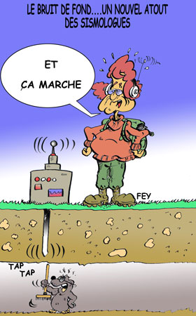
- ja, bl.a. Frédéric Chopin
- Chopin, ja just det, den berömda skulptören
- han var kompositör
- precis, skulptör av musik
- läser du aldrig böcker?
- sällan
- tycker du inte om att läsa?
- nja, jag har inte tid
- känner du till Anna Gavalda?
- jag tror att jag har hört namnet
- det är en modern författare
- skriver hon bra?
- ja, jag älskar hennes böcker
- vad har hon skrivit?
- hon har skrivit bl.a. ”Tillsammans, det är allt”
- det är en enorm bok, eller hur?
- ja, mer än 600 sidor
- Herre Gud; det är för mycket!
- nej, det tycker jag inte
- jag har läst Amélie Nothomb
- hon är från Belgien, eller hur?
- ja, det stämmer
- vad har hon skrivit?
- hon har skrivit bl.a. ”Le Robert des noms propres”
- det är en mycket speciell författare
- ja, jag gillar inte hennes senaste bok
- vad heter den?
- det har jag glömt
- nu går vi och fikar
- en mycket bra idée

DIALOGUE niveau 3

maträtt | äta | huvudrätt | till förrätt
vad är det i den? (vad finns i den) |  | det är kryddat | saltat
peppar | laga mat | förbereda maten | mat

- vilken är din favoriträtt?
- jag älskar potatisgratäng och du?
- jag gillar löksoppa
- jag gillar inte ”quiche lorraine”
- vad är det?
- det är en slags paj
- vad är det i den?
- det är ost och skinka
- det verkar gott (avoir l’air)
- nej, jag gillar det inte
- tycker du om fisk?
- nej, jag avskyr fisk
- äter du ingen fisk?
- absolut inte
- gillar du inte skaldjur heller?
- nej, och du?
- jag älskar skaldjur
- äter du ofta fisk?
- jag äter fisk minst 3 gånger i veckan
- blää, du äter konstig mat
- det är viktigt att äta fisk
- varför?
- det finns mycket vitaminer i fisk
- äter du grönsaker då?
- ja, ibland men inte så ofta
- vad gillar du för grönsaker?
- jag tycker om paprika och purjolök
- känner du till purjolökspaj?
- nej, är det gott?
- mycket gott
- vet du hur man gör en ostfondy?
- ja, det är lätt
- man tar tre olika ostar
- och sedan?
- man låter smälta osten (fondre) i en kastrull
- salt och peppar?
- självklart, men tillsätter lite vitt vin också
- är det nödvändigt?
- ja, men du blir inte full av det vinet
- nej, men jag tycker inte om smaken av vin (goût=smak)
- när osten är smält skär man bröd (couper=skära)
- sedan doppar man (tremper) brödet i osten

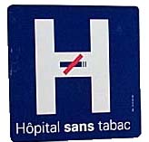
DISCUSSION

aller=ska, åka, må; je vais, tu vas, il va, on va, nous allons, vous allez, ils vont

- vad tycker du om politik?

- jag avskyr politik
- ska du rösta? (voter)
- nej, jag ska inte rösta
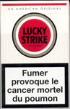
- varför inte? det är dumt att inte rösta
- jag vet inte på vem jag ska rösta
- jag ska rösta på Göran Persson!
- tycker du om Persson?

- ja, jag tycker om honom
- han har bara dåliga idéer
- det tycker inte jag
- säg mig något bra om Persson
- han vill avskaffa (supprimer) betygen i skolan
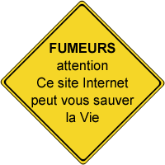
- det är väl inte bra
- jo, det är jättebra
- jag skulle aldrig jobba i skolan utan betyg
- du gör som du vill
- vad tycker du om rökning då
- usch, jag avskyr när folk röker
- jag är för rökförbud överallt (interdiction=förbud)
- ja, det är jag också
- det är hemskt att vara i ett rum med folk som röker
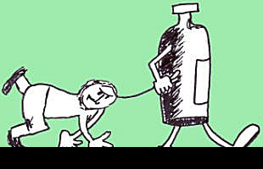
- röker du?
- nej, men jag har rökt i 5 år
- snus är också äckligt (tabac à priser)
- ja, men det stör mig inte lika mycket (déranger=störa)
- det är förbjudet att snusa i Frankrike (priser=snusa)
- det är som en drog i utlandet
- dricker du alkohol?

- nej, det är farligt för hälsan
- vad tycker du om systembolag?
- det är bra, man hindrar folk att köpa alkohol (empêcher de=hindra)
- men många personer dricker i alla fall
- det är sant
- man kan inte förbjuda människor att dricka
- det är inte bra med för många förbud
- allt som är förbjudet är lockande (attirant)
- jag håller med dig
- bra, ska vi gå och ta ett glas vin på puben?

- vad?! du sade att du inte dricker alkohol!

- har jag sagt det?
- självklart
- jaha, ska vi gå och dricka ett kopp kaffe då?
- nej tack, det är farligt för magen
- nej, du har fel
- nej, jag har rätt
- nej, nu går jag hem; hej då!
- hej då, kära vän! ha en trevlig kväll!
corrigé
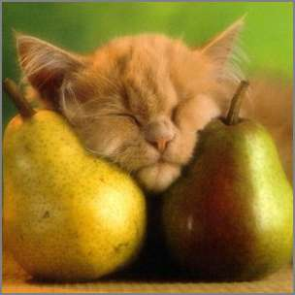

DONNER DES INSTRUCTIONS 1a

se lever | stiga upp, resa sig upp
se coucher | lägga sig
s’allonger | sträcka ut sig , lägga sig ner
s’asseoir | sätta sig
se mettre | sätta sig, ställa sig
se mettre debout | ställa sig upp
ramasser | plocka upp
jeter | kasta
fermer | stänga
ouvrir | öppna
prêter | låna
donner | ge
chercher | leta efter
aller chercher | gå och hämta
trouver | hitta, finna
cacher | gömma
sauter | hoppa
marcher | gå
parler | prata
chuchoter | viska
crier | skrika
rire | skratta
sourire | le
pleurer | gråta
avoir l’air | se.....ut
étonné, surpris | förvånad
triste | ledsen
heureux | lycklig
content | nöjd
fier | stolt
fâché | arg
confus | förvirrad
malheureux | olycklig
perdu | förlorad, vilse
aller | gå, åka
prendre | ta
faire | göra
faites | gör (uppmaning till NI)
toucher | röra
mimer | mima
ronfler | snarka
roter | rapa
secouer | skaka
montrer | visa (upp)

DÉCRIRE ET EXPLIQUER

dessine | rita
fais | gör
un carré | en fyrkant
un rond | en ring
un triangle | en triangel
un rectangle | en rektangel
au coin | i hörnet
au milieu | i mitten
à gauche de | till vänster om
à droite de | till höger om
sur | på
sous | under
derrière | bakom
à côté de | bredvid
devant | framför
dans | i
commence à | börja vid
un trait | ett streck
droit | rak
un demi-cercle | en halvcirkel
un point | en prick
écris | skriv
un carré de 2 cm | en 2 cm stor fyrkant
en haut | däruppe
en bas | därnere
entre | mellan

DÉCRIRE ET DISCUTER 1

 | jag ser en man | je vois un homme
 | jag ser ett barn som leker | je vois un enfant qui joue
 | jag ser en flicka som städar | je vois une fille qui fait le ménage
 | att städa | faire le ménage
 | att handla | faire les courses
 | han städar | il fait le ménage
 | det är en pojke som har gjort en dumhet | c’est un garςon qui a fait une bêtise
 | det finns många träd | il y a beaucoup d’arbres
 | man ser ett stort gult hus | on voit une grande maison jaune
 | ett stort hus som ligger bakom en svart bil | une grande maison qui se trouve derrière une voiture noire
 | framför den gröna cykeln finns det två små pojkar | devant le vélo vert il y a deux petits garςons
 | vad gör de? | qu’est-ce qu’ils font? / que font-ils ?
 | jag tror att | je crois que
 | att leta efter någonting | chercher quelque chose
 | jag tror att de letar efter någonting | je crois qu’ils cherchent quelque chose
 | som de har tappat/förlorat | qu’ils ont perdu
 | vilket väder är det? | quel temps fait-il?
 | det är varmt | il fait chaud
 | men det har regnat eftersom att det finns paraplyer på bilden | mais il a plu puisqu’il y a des parapluies sur l’image (à l’image)
 | vad har barnen gjort? | qu’est-ce que les enfants ont fait? / les enfants, qu’est-ce qu’ils ont fait?
 | de har ätit korv | ils ont mangé du saucisson
 | vad skall de göra nu? | qu’est-ce qu’ils vont faire maintenant?
 | de skall göra en efterrätt | ils vont faire un dessert
 | sedan skall de bada i sjön (se baigner=bada) | ensuite ils vont se baigner dans le lac
 | en pojke är rädd | un garςon a peur
 | han gillar inte mörker | il n’aime pas le noir
 | hur ser han ut? | comment est-il? / il est comment?
 | han är liten och tjock | il est petit et gros
 | han har en rutig skjorta och en blommig keps | il a une chemise à carreaux et une casquette à fleurs
 | barnen har roligt (s’amuser=roa sig) | les enfants s’amusent
 | jag roar mig | je m’amuse
 | jag roade mig (skriv: jag har roat mig) | je me suis amusé (e)

faire i presens = |  |  | faire i passé composé =
je | fais |  | j ‘ai fait
tu | fais |  | tu as fait
il | fait |  | il a fait
on | fait |  | on a fait
nous | faisons |  | nous avons fait
vous | faites |  | vous avez fit
ils | font |  | ils ont fait

s’amuser i presens = |  |  | s’amuser i passé composé =
je | m’amuse |  | je me suis amusé(e)
tu | t’amuses |  | tu t’es amusé(e)
il | s’amuse |  | il s’est amusé
on | s’amuse |  | on s’est amusé
nous | nous amusons |  | nous nous sommes amusé(e)s
vous | vous amusez |  | vous vous êtes amusé(e, s)
ils | s’amusent |  | ils se sont amusés

L’ARTICLE PARTIITF

- je voudrais de la farine, du lait, des bananes et de la confiture
- il mange des bonbons et boit du sirop
- il fait du sport
- j’ai acheté du café, des journaux français, de la viande et des timbres
- c’est du sucre(m) ? non, c’est du sel
- j’aime le café mais je déteste le lait
- tu bois trop de thé
- je ne bois pas de limonade, il y a trop de sucre
- j’ai acheté deux kilos de pommes, trois kilos de pêches, un paquet de chips, cinq litres de lait et des bouteilles de coca
- elle a beaucoup d’amis mais peu de vraies copines
- c’est du sirop ? non, c’est de la limonade
- je n’aime pas la limonade, je ne veux pas de limonade
- il est riche, il a de l’argent
- ah bon, il a beaucoup d’argent ? oui, il a même trop d’argent
- tu as de la chance, toi !
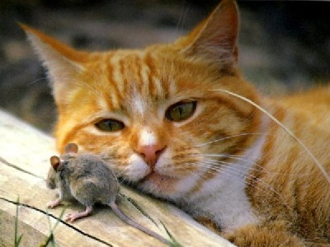
DIALOGUE niveau 3

bra (adjektiv) | bättre | bäst
bon, bonne | meilleur -e | le meilleur, la meilleure
bra (adverb) | bättre | bäst
bien | mieux | le mieux
jag sjunger bra | du sjunger bättre | hon sjunger bäst
je chante bien | tu chantes mieux | elle chante le mieux
en bra spelare | en bättre spelare | den bästa spelaren
un bon joueur | un meilleur joueur | le meilleur joueur
att vara/att bli | jag ska/kommer att | han ska/kommer att vara/bli
être | je vais être – je serai | il va être – il sera
val | rösta på
des élections | voter

vem kommer att bli kandidat för Socialistpartiet? | qui sera/va être candidat pour le Parti Socialiste ?
det finns många personer som vill bli kandidater | il y a beaucoup de personnes qui veulent être/devenir candidats
Ségolène Royal är den bästa kandidaten | Ségolène Royal est la meilleure candidate
nej, du har fel | non, tu as tort
varför det? | pourquoi? (comment ςa?)
jag tycker att Laurent Fabius är mer sympatisk än Royal | je trouve/pense que Laurent Fabius est plus sympa que Royal
men har är mer aggressiv än Royal | mais il est plus agressif que Royal
ja, det är sant | oui, c’est vrai
jag anser att Fabius är duktigare än Royal | j’estime que Fabius est plus fort/doué que Royal
Royal är snällare och hon har mindre erfarenhet (expérience) | Royal est plus gentille et elle a moins d’expérience
vem föredrar du Thomas? | qui préfères-tu Thomas?
jag föredrar Dominique Strauss-Kahn | je préfère DSK
han har många bra idéer | il a beaucoup de bonnes idées
han är gift med en känd journalist, Anne Sinclair | il est marié avec une journaliste connue/célèbre, Anne Sinclair
men han har inget stort program | mais il n’a pas de grand programme
du har fel, han skulle bli en bra kandidat och en jättebra president | tu as tort, il serait un bon candidat et un très bon président
jag förstår inte hur du tänker | je ne comprends pas comment tu penses/raisonnes
ok, det gör ingenting | d’accord, ça ne fait rien
hur fungerar det franska valsystemet? | comment marche/fonctionne le système électoral français ?
det kommer att finnas många personer att rösta på | il y aura beaucoup de personnes pour qui voter
varje parti väljer en person som kandidat för partiet | chaque parti choisit/élit une personne comme candidat pour le parti
i valet tar man de två bästa kandidaterna | aux élections on prend les deux meilleurs candidats
i den andra omgången (un tour) röstar man på en av dessa två kandidater | au deuxième tour on vote pour l’un de ces deux candidats
den kandidat som får mer än 50% blir den nya presidenten | le candidat qui aura plus de 50% sera le nouveau président
ok, jag tror att jag förstår | d’accord, je crois que je comprends
i Socialistpartiet finns det många politiker som vill representera partiet | au Parti Socialiste il y a beaucoup de candidats qui veulent représenter le parti
i november bestämmer man vilken kandidat som man skall visa upp | en novembre on décide(ra) quel candidat on va montrer
just nu är Ségolène Royal mycket populär | actuellement Ségolène Royal est très populaire
men det finns många socialister som inte tycker om Ségolène | mais il y a beaucoup de socialistes qui n’aiment pas Ségolène
det stora partiet till höger heter UMP (union för en populär rörelse) | le grand parti de droite (à droite) s’appelle UMP (Union pour un Mouvement Populaire)
chefen för detta parti heter Nicolas Sarkozy | le chef/le leader de ce parti s’appelle Nicolas Sarkozy
Nicolas Sarkozy är den mest populära kandidaten just nu | Nicolas Sarkozy est le candidat le plus populaire actuellement
det finns också ett centerparti som heter UDF | il y a aussi un parti centriste (au centre) qui s’appelle UDF
ledaren för UDF heter François Bayrou | le chef de l’UDF s’appelle François Bayrou
han vill också bli president | il veut aussi être/devenir président
det finns också en ung brevbärare som heter Olivier Besancenot | il y a aussi un jeune facteur qui s’appelle Olivier Besancenot
han är kandidat för ett revolutionnärt parti LCR | il est candidat pour un parti révolutionnaire, le LCR
han hade mer än 4% i förra presidentvalet | il avait plus de 4% aux dernières élections
tyvärr finns det också flera extremistiska partier | malheureusement il y a aussi plusieurs partis extremistes
Jean-Marie Le Pen är ledare för Nationella Fronten | Jean-Marie Le Pen est leader du Front National
Philippe de Villiers är kandidat för sitt parti MPF (rörelse för Frankrike) | Philippe de Villiers est candidat pour son parti MPF (Mouvement Pour la France)
dessa två män gillar inte utlänningar | ces deux hommes n’aiment pas les étrangers
kommunisterna har sin ledare som heter Marie-George Buffet | les communistes ont leur chef qui s’appelle Marie-Georges Buffet
vem tror du vinner? | qui va gagner à ton avis ?
jag vet inte, det är svårt att gissa | je ne sais pas, c’est difficile de deviner
just nu är det en kamp mellan Ségolène Royal och Nicolas Sarkozy | maintenant/actuellement c’est une lutte entre Ségolène Royal et Nicolas Sarkozy
men det är inte slut än | mais ce n’est pas fini encore
det kommer att hända många saker innan våren och presidentvalet | il se passera beaucoup de choses avant le printemps

DISCUSSION

vad tycker du om? | qu’est-ce que tu aimes?
jag gillar sport | j’aime le sport
vilken sport? | quels sports?
tja, alla sporter utom friidrott | ben, tous les sports sauf l’athlétisme
tycker du om politik? | tu aimes la politique?
nej, usch, vad tråkigt! | ah non, que c’est ennuyeux!
jaså, men det är viktigt med politik | ah bon, mais c’est important avec la politique
nej, det tycker inte jag | non, je ne pense pas / ce n’est pas mon avis
vad gillar du inte? | qu’est-ce que tu n’aimes pas?
jag gillar inte dumma personer | je n’aime pas les personnes bêtes
inte jag heller | moi non plus
vad tycker du om Georges Bush? | que penses-tu de Georges Bush?
jag gillar inte Bush | je n’aime pas Bush
varför? | pourquoi?
han tror att han är bäst i hela världen | il croit qu’il est le meilleur du monde
precis som Chirac | tout comme (exactement comme) Chirac
ja, men Chirac är trevligare | oui, mais Chirac est plus sympa
man röker mycket i Frankrike | on fume beaucoup en France
politikerna vill förbjuda rökning (säg: cigaretter) på restauranger | les politiciens veulent interdire les cigarettes dans les restaurants
det är mycket bra! | c’est très bien!
ja, suveränt | oui, génial!
men, vad tycker rökarna? | mais qu’en pensent les fumeurs ?
många rökare tycker att det är jättebra | beaucoup de fumeurs pensent que c’est très bien
varför det? | pourquoi?
jo, många rökare förstår att de röker för mycket | beaucoup de fumeurs comprennent qu’ils fument trop
om det blir kris kan man gå ut och röka | si cela devient urgent, on peut sortir pour fumer
men en del rökare gillar inte det här beslutet (une décision) | mais certains fumeurs n’aiment pas cette décision
de är arga, de vill kunna röka när de vill | ils sont fâchés, ils veulent pouvoir fumer quand ils le souhaitent (quand ils en ont envie)
men det är otäckt för de som inte röker | mais c’est gênant pour ceux qui ne fument pas
ja, det luktar illa | oui, ça sent mauvais
röker du? | tu fumes?
nej, aldrig! och du? | ah non, jamais, et toi?
ibland | parfois
dricker du alkohol? | tu bois de l’alcool?
inte ofta, och du? | pas souvent, et toi?
sällan, vin är inte gott | rarement, le vin n’est pas bon
fransmännen dricker för mycket vin | les Français boivent trop de vin
ja, det är sant | oui, c’est vrai
det är farligt att dricka mycket alkohol | c’est dangereux de boire beaucoup d’alcool
jag avskyr folk som dricker alkohol och som tar bilen efteråt | je déteste les gens qui boivent de l’alcool et qui prennent la voiture après
ja, det är idiotiskt | oui, c’est idiot

EXERCICES D'EXPRESSION ORALE 1 (10:D + 28:I) Vad säger du när...

du frågar efter vägen till Pompidoucentret?

Pour aller au Centre Pompidou, s’il vous plaît ?
du frågar om det finns någon hiss?
il y a un ascenseur?
du frågar vad din kompis behöver?
de quoi as-tu besoin?
du inleder en saga?
il était une fois
du inte hört och ber någon repetera?
répétez, s’il vous plaît
du lämnar fram någonting?
voilà, voici
du när den röda kavajen är för stor?
la veste rouge est trop grande
du när du ber någon tala sakta?
parlez (plus) lentement s’il vous plaît
du när du frågar expediten om affären är öppen på måndagar?
c’est ouvert le lundi?
le magasin est ouvert le lundi ?
du när du frågar vilket land personen du talar med kommer från?
vous venez d’où ? / vous venez de quel pays ?
du när du förstår?
je comprends
du när du har ont i fötterna?
j’ai mal aux pieds
du när du talar om att det är för sent?
c’est trop tard
du när du talar om att du har ditt pass?
j’ai mon passeport
du när du talar om att du väntar på en kompis?
j’attends un ami
du när du talar om att något inte fungerar?
cela ne marche pas
du när du tycker om fransk ost/inte tycker om fransk ost?
j’aime/j’adore le fromage franςais / je n’aime pas le fromage franςais
du när du undrar om de har a) svenska tidningar? b) frimärken? c) vykort?
vous avez des journaux suédois, des timbres, des cartes postales ?
du när någon har tackat dig för hjälpen?
je vous en prie / de rien
du när skorna är vackra men för dyra?
les chaussures sont belles/jolies mais trop chères
du säger att det bara är ett skämt?
c’est seulement une blague / je plaisante
du säger till herr Legrand att han har rätt?
vous avez raison monsieur Legrand
du uppmanar någon att inte köra för fort?
ne conduisez pas trop vite / ne conduis pas trop vite
du önskar någon smaklig måltid?
bon appétit
expediten när hon frågar om du vill köpa något mer?
vous désirez autre chose? / ce sera tout? / c’est tout ? / et avec ca ?
du föredrar fåglar framför ormar?
je préfère les oiseaux aux serpents
du säger att nu räcker det?
ςa suffit, maintenant!
(20:H) Traduisez en français:

Allesammans är förkylda utom min fru, som mår bra.
tout le monde est enrhumé sauf ma femme qui va bien
Det är svårt att parkera utan att få bucklor på bilen.
C’est /Il est difficile de se garer sans avoir des bosses sur la voiture
Du lär dig spanska på måndagarna och Louise lär sig tyska på tisdagarna.
tu apprends l’espagnol le lundi et Louise apprend l’allemand le mardi
Jag är född i augusti. När är du född?
je suis né(e) en août. Quand es-tu né(e) ?
Polisen upprepar: "Övergångsstället är inte en extra parkeringsplats."
l’agent de police répète: « le passage clouté n’est pas un parking supplémentaire »
Talar du engelska? Nej, jag talar bara franska.
tu parles anglais? non, je parle seulement franςais/ je ne parle que franςais
Vad är klockan? Hon är kvart över nio.
Quelle heure est-il? Il est neuf heures et quart.
Var är era döttrar, fru Chanel? I Danmark eller Tyskland?
Où sont vos filles, madame Chanel? Au Danemark ou en Allemagne?
Åker du till USA? Nej, jag har inga pengar. Jag är pank.
Tu pars/Tu vas aux États-Unis ? Non, je n’ai pas d’argent. Je suis fauché.
Vi känner en fransyska som talat svenska, arbetar i England och åker till Österrike på semester.
Nous connaissons une Franςaise qui parle suédois, travaille en Angleterre et va en vacances en Autriche.
Var uppmärksam, herr Legrand!
Faites attention, monsieur Legrand!
Fransmännen gestikulerar mycket, när de blir arga.
Les Franςais gesticulent beaucoup, quand ils se fâchent.
Jag gestikulerar inte när jag blir arg.
Je ne gesticule pas quand je me fâche.
På eftermiddagen dricker jag en juice och äter en giffel.
L’après-midi je bois un jus de fruit et je mange un croissant.
Céline föredrar ost framför marmelad, men hennes bror föredrar marmelad framför ost.
Céline préfère le fromage à la confiture, mais son frère préfère la confiture au fromage.
Jag förstår allt. Jag är räddad!
Je comprends tout. Je suis sauvé !
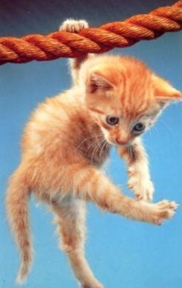

Skriv presensformer av verbet :
 | entendre |  | J’entends |  |  | les enfants dans la rue.
 | passer | Beaucoup de gens |  |  | passent | devant le café
 | donner | Elle |  |  | donne | le journal à son mari.
 | jouer | Le garçon |  |  | joue | avec sa cousine.
 | attendre | Les deux cousins |  |  | attendent | leur copain.
 | tousser | Les enfants |  |  | toussent | beaucoup.
 | habiter | Malheureusement | j’habite |  |  | loin d’ici.
 | prendre | Monsieur Berri et sa femme |  |  | prennent | l’avion.
 | avoir | Nous |  |  | avons | mal à la tête.
 | être | Où |  |  | sont | les jeunes filles?
 | faire | Partout il y a des gens qui |  |  | font | la queue.
 | écouter | Paul et Louis |  |  | écoutent | les musiciens.
 | aller | Tout le monde |  |  | va | au cinéma.
 | parler | Tu |  |  | parles | trop.
 | aimer | Vous |  |  | aimez | la musique ?
 | venir | Vous |  |  | venez | ce soir, madame ?
 | trouver | Vous ne |  |  | trouvez | pas votre place.

 | infinitif | participe présent | participe passé | présent
 | discuter | discutant | discuté | je discute
 | futur | imparfait | passé composé | présent
je | discuterai | discutais | ai discuté | discute
tu | discuteras | discutais | as discuté | discutes
il | discutera | discutait | a discuté | discute
nous | discuterons | discutions | avons discuté | discutons
vous | discuterez | discutiez | avez discuté | discutez
ils | discuteront | discutaient | ont discuté | discutent
 | conditionnel | subjonctif | plusqueparfait | impératif
je | discuterais | discute | avais discuté
tu | discuterais | discutes | avais discuté | discute !
il | discuterait | discute | avait discuté
nous | discuterions | discutions | avions discuté | discutons !
vous | discuteriez | discutiez | aviez discuté | discutez !
ils | discuteraient | discutent | avaient discuté
SAVOIR RÉPONDRE À UNE INVITATION

förslag | proposition
vill du gå till badhuset ? | Tu veux aller à la piscine ?
förslag | proposition
tycker du om såpoperor ? | Tu aimes les sagas télévisées ?
acceptera – säga ja | accepter – dire oui
ja gärna | oui, volontiers
ja, med nöje (gärna) | oui, avec plaisir
ja, jag vill gärna | oui, je veux bien
ja, vilken bra idé! | oui, quelle bonne idée !
ja, varför inte | oui, pourquoi pas
ja, « det kan sig », det kan hända | oui, ça se peut
åh ja, jag älskar det ! | ah oui, j’adore ça !
ja, absolut | oui, absolument !
ja, suveränt ! | oui, génial !
ja, det tilltalar mig | oui, ça me dit bien
ja, ok | oui, d’accord
acceptera – säga ja | accepter – dire oui
det är suveränt | c’est génial
det är kanonbra | c’est super
det är häftigt | c’est chouette
det är koolt | c’est cool
det är strålande/fantastiskt | c’est magnifique
det är fantastiskt | c’est formidable
det är jättebra | c’est extra
det är toppen | c’est classe
det är inte illa | c’est pas mal
det är trevligt | c’est sympa
det är utmärkt | c’est excellent
det är fantastiskt | c’est fantastique
det är underbart | c’est merveilleux
det är för bra | c’est trop bien
vägra – säga nej | refuser – dire non
nej, jag är ledsen, jag kan inte | non, désolé, je ne peux pas
nej, jag vill inte | non, je ne veux pas
nej, jag har inte lust | non, je n’ai pas envie
nej, jag gillar inte det | non, je n’aime pas ça
nej, jag avskyr det | non, je déteste ça
nej, det är inte roligt | non, ce n’est pas marrant
nej, jag har inte tid | non, je n’ai pas le temps
nej, jag beklagar | non, je regrette
nej, det tycker/tror jag inte | non, je ne pense pas
nej, jag är upptagen | non, je suis occupé
nej, jag är upptagen i kväll | non, je suis pris ce soir
vägra – säga nej | refuser – dire non
det är värdelöst | c’est nul
det är noll | c’est zéro
det är avskyvärt | c’est affreux
det är hemskt | c’est terrible
det är urdåligt | c’est archi-nul
det är inte bra | c’est pas terrible
det är dötråkigt | c’est barbant
det är tråkigt | c’est ennuyeux
det är « skittråkigt » | c’est chiant
det är besvärande | c’est embêtant
det är dumt | c’est con
det är idiotiskt | c’est idiot
det är dumt | c’est stupide
det är fruktansvärt | c’est horrible
förslag | proposition
jag bjuder dig på ett glas | je t’invite à boire un pot
se så, en liten fika | allez un petit café...
kom igen, snabbt | allez vite fait
acceptera – säga ja | accepter – dire oui
tack det är schysst, trevligt | merci c’est sympa
tack det är snällt | merci c’est gentil
tack, jag vill gärna | merci je veux bien
med nöje, tack | avec plaisir merci
åh du är snäll, tack | ah tu es gentil, merci
åh vilken vänlighet ! | ah quelle gentillesse !
vägra – säga nej | refuser – dire non
nej, tack | non merci
nej tack jag vill inte | non merci je ne veux pas
det är mycket snällt men jag vill inte | c’est très gentil mais je ne veux pas
åh nej, det går inte | ah non, ça va pas
åh nej, jag kan inte acceptera det | ah non je ne peux pas accepter ça
nej, tack snälla du, jag vill inte | non s’il te plaît, je ne veux pas
tack jag måste säga nej | merci je dois dire non
nej tack, jag har redan sagt nej | non merci, j’ai déjà dit non

QUELQUES VERBES 1

voir

- tu vois l’homme là-bas ?
- non, je ne le vois pas
- vous voyez qu’on a changé de voiture ?
- il ne voit pas grand’chose
- on va voir le dernier film de Chabrol ce soir
- tu as vu le dernier film de Chatiliez ?
- on se voit demain
- ils voient tout
- je ne vois pas ce que tu veux dire
- ça se voit

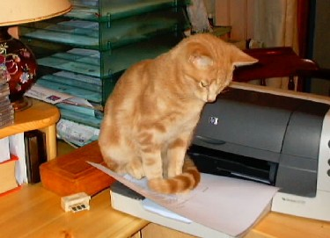
dire

- qu’est-ce que tu dis ?moi, je ne dis rien
- ils disent des bêtises
- ça vous dit d’aller au cinéma ?
- il a dit beaucoup de choses
- alors, que dites-vous ?
- on ne dit rien
- il ne comprend pas ce que nous disons
- il faut dire la vérité !
- dis-moi si tu ne vas pas bien
- voilà ce qu’ils ont dit

croire

- tu crois aux fantômes ?
- on te croit
- je ne te crois pas
- vous croyez que ce sera possible ?
- il ne me croit jamais
- nous croyons que c’est grave
- qu’est-ce que tu crois ?
- je ne l’ai pas cru
- je ne veux pas croire aux sondages
- je crois que c’était vrai
vouloir

- ils ne veulent rien faire
- qu’est-ce que tu veux ?
- je veux une glace, s’il vous plaît
- si on veut on peut
- vous voulez venir ce soir ?
- je ne veux pas être malade
- il t’en veut beaucoup
- nous voulons partir aujourd’hui
- il veut une banane
- tu veux goûter ?

faire

- que faites-vous ?
- on ne fait rien
- il fait beau
- ils font le ménage
- qu’est-ce que tu as fait ce week-end ?
- je n’ai rien fait
- nous faisons un petit gâteau
- tu fais souvent la vaisselle ?
- j’espère qu’il fera chaud demain
- on le dit, on le fera (kommer att göra det)

se réveiller

- je me réveille
- tu te réveilles à quelle heure le matin?
- il se réveille facilement
- vous vous réveillez à quelle heure ?
- ce matin, je me suis réveillé(e) à 06.00
- tu t’es levé(e) tôt ce matin !
- nous nous réveillons toujours à 07.20
- mes cousins se réveillent souvent trop tard
- elle se réveille quand elle a faim
- hier, vous vous êtes réveillé(e, s) avant moi
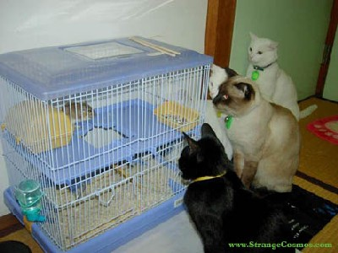

construction de phrases George Sand

nästa | författare | riktig | namn | skriva
prochain | écrivain | vrai | nom | écrire
han skriver | han har skrivit | älskare | jag har | jag hade
elel écrit | il a écrit | amant | j’ai | j’avais
älskarinna | föddes | dog | begravd
maîtresse | est né | est mort | enterré

George Sand är en mycket känd författare
George Sand est un écrivain très connu
hon har skrivit många böcker
elle a écrit beaucoup de livres
hennes riktiga namn är Aurore Dupin
son vrai nom est Aurore Dupin
hon hade många älskare
elle avait beaucoup d’amants
hon har skrivit Indiana
elle a écrit Indiana
hon föddes den 1:a juli 1804 i Paris
elle est née le premier juillet 1804 à Paris
hon dog den 8:e juni 1876
elle est morte le 8 juin 1876
han har två barn
elle a deux enfants
hon skriver ett mycket berömt brev till Alfred de Musset
elle écrit une lettre très célèbre à Alfred de Musset
hon är älskarinna till bl.a. Chopin
elle est la maîtresse d’entre autres Chopin
Chopin var en känd kompositör
Chopin était un compositeur connu
Chopin är begravd på Père-Lachaise
Chopin est enterré au Père-Lachaise

DIALOGUE

hejsan; hur mår du? | bonjour; ça va?
hejsan! så där | bonjour! comme ci comme ça
vilken underbar dag! eller hur? | quelle journée merveilleuse! n’est-ce pas?
javisst, men jag har ont i huvudet | bien sûr, mais j’ai mal à la tête
jaha, vad har du gjort? | ah bon, qu’est-ce que tu as fait?
jag vet inte | je ne sais pas
har du mycket arbete nu? | tu as beaucoup de travail maintenant?
ja, jag jobbar för mycket | oui, je travaille trop
vad jobbar du med? | qu’est-ce que tu fais comme travail?
jag är brevbärare | je suis facteur
det är väl kul? | c’est drôle, non?
nja, man måste springa mycket | eh ben, il faut beaucoup courir
hur dags börjar du på morgonen? | à quelle heure commences-tu le matin?
jag börjar klockan 04.30 | je commence à 04h30
oj, oj, hur dags går du upp då? | oh là là, tu te lèves à quelle heure alors ?
jag går upp klockan 03.30 | je me lève à 03h30
det är tidigt! | c’est tôt!
ja, för tidigt för mig | oui, trop tôt pour moi
och hur dags slutar du då? | et tu finis à quelle heure alors?
jag slutar klockan 12.30 | je finis à midi et demie
är du ledig sedan? | tu es libre ensuite?
nej, klockan 13.00 börjar jag mitt jobb på snabbköpet | non, à une heure je commence mon travail au supermarché
vad gör du där? | qu’est-ce que tu fais là-bas ?
lite av allt | un peu tout
tycker du om ditt arbete? | tu aimes ton travail?
det går | ça va
tjänar du mycket pengar? | tu gagnes beaucoup d’argent?
inte alltför mycket | pas trop
vad har du i lön? (le salaire) | quel est ton salaire?/tu gagnes combien?
som brevbärare tjänar jag 1250 euro i månaden | comme facteur, je gagne 1250 euros le mois
det är inte mycket | ce n’est pas beaucoup
nej, och på snabbköpet tjänar jag cirka 975 euro | non, et au supermarché je gagne environ 975 euros
vill du inte byta arbete då? | tu ne veux pas changer de travail alors?
ja, men vad ska jag göra då? | si, mais qu’est-ce que je vais faire alors?
tja, sök jobb på något företag | ben, cherche du travail dans une entreprise
ja, kanske det | oui, peut-être
har du en utbildning? (une formation) | tu as une formation?
jag har bara studentexamen från gymnasiet | j’ai seulement le bac (du lycée)
vill du inte studera på universitetet? | tu ne veux pas étudier à la fac ?
jodå, men det är dyrt | si, mais c’est cher
har du familj? | tu as une famille?
ja, jag har två barn | oui, j’ai deux enfants
hur gamla är de? | ils ont quel âge?
de är 7 och 11 år gamla | ils ont 7 et 11 ans
vad heter de? | ils s’appellent comment?
de heter Liam och Coralie | ils s’appellent Liam et Coralie
nej, nu måste jag gå, hej då! | maintenant je dois y aller, au revoir!
hej då och ha en trevlig dag | au revoir et bonne journée
tack detsamma | merci, pareillement

DIALOGUE

känner du till George Sand? | tu connais George Sand?
nej, vem är det? | non, qui est-ce?
det är en mycket känd författarinna | c’est un écrivain très connu
är det en tjej som heter Georges? | c’est une fille qui s’appelle George?
javisst, men hennes riktiga namn är Aurore Dupin | bien sûr, mais son vrai nom est Aurore Dupin
vad har hon skrivit? | qu’est-ce qu’elle a écrit?
han har skrivit t.ex. Indiana | elle a écrit par exemple Indiana
lever hon fortfarande? | elle est toujours vivante /en vie?
åh nej, hon dog 1875 | oh non, elle est morte en 1875
när föddes hon? | quand est-elle née?
hon föddes 1822 | elle est née en 1822
har du läst många böcker av henne? | tu as lu beaucoup de livres d’elle?
ja, ganska | oui, assez
var hon gift? | elle était mariée?
ja, men hon var också älskarinnan till flera män | oui, mais elle était aussi la maîtresse de plusieurs hommes
vad! vad gräsligt! vilka var hennes älskare? | quoi! c’est affreux! qui étaient ses amants?
ja, bl.a. Frédéric Chopin | ben, entre autres F. Chopin
Chopin, ja just det, den berömda skulptören | Chopin, oui c’est ça, le sculpteur célèbre
han var kompositör | il était compositeur
precis, skulptör av musik | exactement, sculpteur de musique
läser du aldrig böcker? | tu ne lis jamais des livres?
sällan | rarement
tycker du inte om att läsa? | tu n’aimes pas lire?
nja, jag har inte tid | ben, je n’ai pas le temps
känner du till Anna Gavalda? | tu connais Anna Gavalda?
jag tror att jag har hört namnet | je crois que j’ai entendu le nom
det är en modern författare | c’est un écrivain moderne
skriver hon bra? | elle écrit bien?
ja, jag älskar hennes böcker | oui, j’adore ses livres
vad har hon skrivit? | qu’est-ce qu’elle a écrit?
hon har skrivit bl.a. ”Tillsammans, det är allt” | elle a écrit entre autres ”Ensemble, c’est tout”
det är en enorm bok, eller hur? | c’est un livre énorme, n’est-ce pas?
ja, mer än 600 sidor | oui, plus de 600 pages
Herre Gud; det är för mycket! | Mon Dieu; c’est trop!
nej, det tycker jag inte | non, je ne pense/trouve pas
jag har läst Amélie Nothomb | j’ai lu Amélie Nothomb
hon är från Belgien, eller hur? | elle vient (est) de Belgique, n’est-ce pas?
ja, det stämmer | oui, c’est correct
vad har hon skrivit? | qu’est-ce qu’elle a écrit?
hon har skrivit bl.a. ”Le Robert des noms propres” | elle a écrit entre autres « Le Robert des noms propres »
det är en mycket speciell författare | c’est un écrivain très spécial
ja, jag gillar inte hennes senaste bok | oui, je n’aime pas son dernier livre
vad heter den? | il s’appelle comment?
det har jag glömt | je l’ai oublié
nu går vi och fikar | maintenant on va aller prendre un café
en mycket bra idée | une très bonne idée

DIALOGUE niveau 3

maträtt  plat | äta  manger | huvudrätt  plat principal | till förrätt  comme entrée
vad är det i den? (vad finns i den)  qu’est-ce qu’il y a dedans? |  | det är kryddat  c’est épicé | saltat  salé
peppar  poivre | laga mat  faire la cuisine | förbereda maten  préparer les repas | mat  la cuisine

vilken är din favoriträtt? | quel estton plat préféré?
jag älskar potatisgratäng och du? | j’adore le gratin dauphinois et toi?
jag gillar löksoppa | j’aime la soupe à l’oignon
jag gillar inte ”quiche lorraine” | je n’aime pas la quiche lorraine
vad är det? | qu’est-ce que c’est?
det är en slags paj | c’est une sorte de tarte
vad är det i den? | qu’est-ce qu’il y a dedans?
det är ost och skinka | il y a du fromage et du jambon
det verkar gott (avoir l’air) | ça a l’air bon
nej, jag gillar det inte | non, moi je ne l’aime pas
tycker du om fisk? | tu aimes le poisson?
nej, jag avskyr fisk | non, je déteste le poisson
äter du ingen fisk? | tu ne manges aucun poisson? (pas de poisson)
absolut inte | absolument pas
gillar du inte skaldjur heller? | tu n’aimes pas les crustacés non plus ?
nej, och du? | non, et toi?
jag älskar skaldjur | j’adore les crustacés
äter du ofta fisk? | tu manges souvent du poisson?
jag äter fisk minst 3 gånger i veckan | je manhe du poisson au moins trois fois par semaine
blää, du äter konstig mat | beurk, tu manges d ela cuisine bizarre
det är viktigt att äta fisk | c’est important de manger du poisson
varför? | pourquoi?
det finns mycket vitaminer i fisk | il y a beaucoup de vitamines dans le poisson
äter du grönsaker då? | tu manges des légumes alors?
ja, ibland men inte så ofta | oui, parfois mais pas si souvent
vad gillar du för grönsaker? | qu’est-ce que tu aimes comme légumes ?
jag tycker om paprika och purjolök | j’aime le poivron et le poireau
känner du till purjolökspaj? | tu connais la tarte aux poireaux?
nej, är det gott? | non, c’est bon?
mycket gott | très bon
vet du hur man gör en ostfondy? | tu sais comment on fait une fondue savoyarde?
ja, det är lätt | oui, c’est facile
man tar tre olika ostar | on prend trois fromages différents
och sedan? | et ensuite?
man låter smälta osten (fondre) i en kastrull | on fait/laisse fondre le fromage dans une casserole
salt och peppar? | du sel et du poivre?
självklart, man tillsätter lite vitt vin också | bien sûr, on ajoute un peu de vin blanc aussi
är det nödvändigt? | c’est nécessaire?
ja, men du blir inte full av det vinet | oui, mais tu ne deviens pas ivre de ce vin
nej, men jag tycker inte om smaken av vin | non, mais je n’aime pas le goût du vin
när osten är smält skär man bröd (couper=skära) | quand le fromage a fondu, on coupe du pain
sedan doppar man (tremper) brödet i osten | ensuite on trempe le pain dans le fromage

DISCUSSION

vad tycker du om politik? | qu’est-ce que tu penses de la politique?
jag avskyr politik | je déteste la politique
ska du rösta? (voter) | tu vas voter?
nej, jag ska inte rösta | non, je ne vais pas voter
varför inte? det är dumt att inte rösta | pourquoi pas? c’est bête de ne pas voter
jag vet inte på vem jag ska rösta | je ne sais pas à qui voter
jag ska rösta på Göran Persson! | je vais voter à Göran Persson!
tycker du om Persson? | tu aimes Persson?
ja, jag tycker om honom | oui, je l’aime
han har bara dåliga idéer | il a seulement de mauvaises idées
det tycker inte jag | je ne pense pas
säg mig något bra om Persson | dis-moi quelque chose de bien avec Persson
han vill avskaffa (supprimer) betygen i skolan | il veut supprimer les notes à l’école
det är väl inte bra | alors, ce n’est pas bien
jo, det är jättebra | si, c’est très bien
jag skulle aldrig jobba i skolan utan betyg | je ne travaillerais jamais à l’école sans notes
du gör som du vill | tu fais comme tu veux
vad tycker du om rökning då | qu’est-ce que tu penses des cigarettes alors?
usch, jag avskyr när folk röker | berk, je déteste quand les gens fument
jag är för rökförbud överallt | je suis pour l’interdiction de fumer partout
ja, det är jag också | oui, moi aussi, je le suis
det är hemskt att vara i ett rum med folk som röker | c’est horrible d’être dans une pièce avec des gens qui fument
röker du? | tu fumes?
nej, men jag har rökt i 5 år | non, mais j’ai fumé pendant cinq ans
snus är också äckligt (tabac à priser) | le tabac à priser est aussi dégueulasse
ja, men det stör mig inte lika mycket | oui, mais ça ne me dérange pas autant
det är förbjudet att snusa i Frankrike | c’est interdit de priser(prendre du tabac à priser) en France
det är som en drog i utlandet | c’est comme une drogue à l’étranger
dricker du alkohol? | tu bois de l’alcool?
nej, det är farligt för hälsan | non, c’est dangereux pour la santé
vad tycker du om systembolag? | qu’est-ce que tu penses des ”Systembolag”?
det är bra, man hindrar folk att köpa alkohol (empêcher de=hindra) | c’est bien, on empêche les gens d’acheter de l’alcool
men många personer dricker i alla fall | mais beaucoup de personnes boivent quand même
det är sant | c’est vrai
man kan inte förbjuda människor att dricka | on ne peut pas interdire aux gens de boire
det är inte bra med för många förbud | ce n’est pas bien avec trop d’interdictions
allt som är förbjudet är lockande (attirant) | tout ce qui est interdit est attirant
jag håller med dig | je suis d’accord avec toi
bra, ska vi gå och ta ett glas vin på puben? | bien, on va aller prendre un verre de vin au pub?
vad?! du sade att du inte dricker alkohol! | quoi!? tu as dit que tu ne buvais pas de l’alcool!
har jag sagt det? | moi, je l’ai dit?
självklart | bien sûr
jaha, ska vi gå och dricka ett kopp kaffe då? | alors, on va aller boire une tasse de café alors ?
nej tack, det är farligt för magen | non, merci, c’est dangereux pour le ventre
nej, du har fel | non, tu as tort
nej, jag har rätt | non, j’ai raison
nej, nu går jag hem; hej då! | non, maintenant je rentre! au revoir!
hej då, kära vän! ha en trevlig kväll! | au revoir, cher ami! bonne soirée !

